

UMS移植到JD硬件设计方案
（仅供内部使用）

文 件 编 号： |  | KDV-TP-UMS
版 本 号： |  | V1.1
实 施 日 期： |  | 2018.5.07
编 制： | 高勇
审 核：
会 签：
批 准：

修订记录

日期 | 版本号 | 描述 | 作者
2018-05-07 | V0.1 | 初稿完成 | 杨侃

文件的版本号由“V ×.×”组成，其中：
- 小数点前面的×为主版本号，取值范围为“0～9”。文件进行重大修订时主版本号递增1；
- 小数点后面的×为次版本号，取值为“0～9，a～z”。文件每修改一次时次版本号递增1；主版本号发生改变时，次版本号重新置0；
- 未批准发布的文件版本号为V0.×版，批准发布时为V1.0版。当主版本号发生改变时，前面只有次版本号不同的修订记录可以删除。

目录

1 编写说明 1
1.1 内容 1
1.2 增量和迭代 1
1.3 格式要求 1
2 目的和范围 1
3 定义 1
4 主要功能概述 2
5 设计约束 2
6 总体设计 2
6.1 功能点概述 2
6.2 功能分析 2
6.3 逻辑架构 2
6.4 物理架构 3
6.5 部署场景：单独部署 4
6.6 部署场景：混合部署 5
6.7 对象描述 5
6.8 公有数据 5
6.9 资源使用分析 6
6.10 文件说明 6
7 可维护性设计 6
8 其他设计考虑 6
9 遗留问题 6
10 参考资料清单 6
注：通过插入目录方式自动生成，推荐保留二级目录。

编写说明

内容
本文档模板主要是用来引导开发人员做产品业务的设计。目的是希望开发人员能够把自己的设计思路记录下来，把一些关键的点讲清楚。模板中列举了面向对象和面向过程设计中可能会涉及的各个方面。大家可以根据自己的需要进行选择，涉及不到的内容可以不写或删除。

增量和迭代
目前我们大部分的开发是在原有版本上的改进，是增量的。所以大家写设计文档的重点应放在本次开发所涉及的增量部分。对于已有的设计或本次不修改的设计说明一下就可以了，不需要从老的文档中拷一份过来。
对于迭代式的开发模式，设计文档也可以分阶段完成，每次完成一部分。做到每次迭代的开发都有设计文档指导就可以了。

格式要求
文中蓝色斜体字为模板的引导文字，需要大家替换成自己的内容。自己写的部分需要改为黑色、正常字体显示。
图是最直观的表达思想的方式。我们在做设计时会画各种各样的图。由于设计工具不同，嵌入Word文档的图别人有可能会打不开，或由于生成图片而无法编辑。因此建议设计图贴进来时，附加一份原始的设计文档，比如MCU框架.vsd。在设计过程中，有些设计想法是在讨论时写在白板上的，如果白板上的设计图是足够清楚，可以把白板的照片直接贴进来，以减少不必要的文档工作。白板上遗漏的内容可以通过后期的图片处理上加进来。

目的和范围
本文档主要介绍UMS移植到JD硬件的设计方案，即在保证UMS目前的所有会议功能的前提下，从KDV8000A移植到JD相关硬件。

定义
UMS：网呈统一管理平台，相当于网呈中的MCU，负责多点会议调度。

主要功能概述
本文档主要介绍UMS移植到JD硬件的设计方案。

设计约束
略。

总体设计

功能点概述
在保证UMS目前的所有会议功能的前提下，从KDV8000A移植到JD相关硬件。

功能分析
ums需要使用JD平台的UMM和媒体xmpu硬件资源。
客户可以同时在一个系统中使用jd平台和ums，并且整个系统有统一入口。

逻辑架构
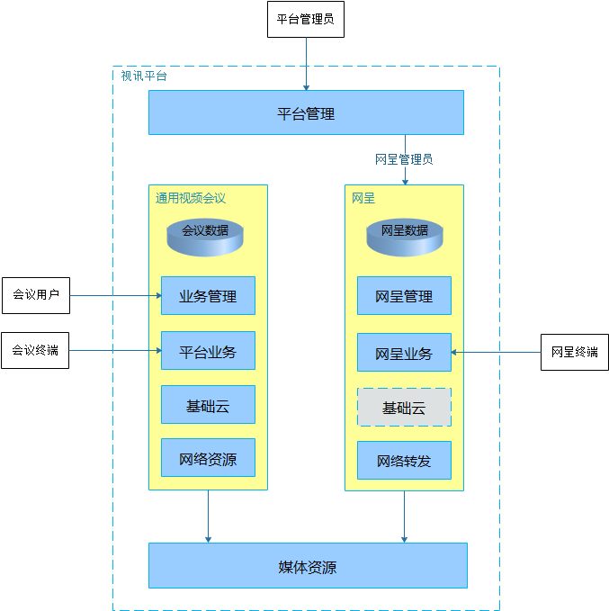
在整个系统中，
- JD会议平台和网呈ums共用“管理入口和媒体资源”。
- 网络转发资源分离。
- 两套账号系统。会议平台的账号系统和网呈平台的账号系统同时工作。网呈ums支持验证来自会议平台的登陆请求是否有效。
- 网呈ums中，可以用自己原有的账号系统，也可以同时用平台的SSO认证。
- 网呈终端和会议终端相互不可见，无法互通。

物理架构
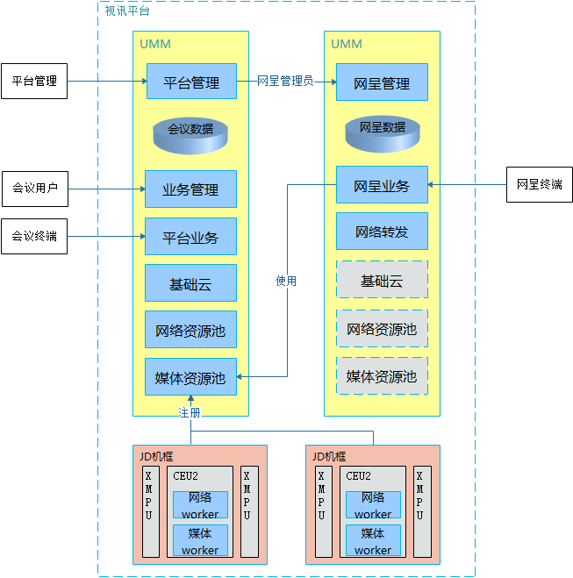
- 媒体资源。注册到JD会议平台的UMM设备中。
- 网络转发资源。会议和网呈分开管理。除网呈UMM上的网络转发，其他网络转发都作为worker注册到会议平台UMM上。
- 网呈通过mediaclient使用JD会议平台的xmpu媒体资源。

部署场景：单独部署
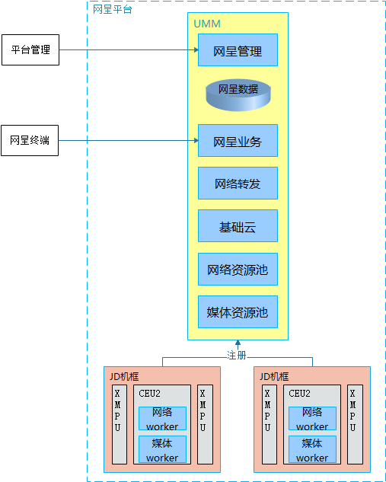
在这个部署场景中，“基础云”、“媒体资源池”和“JD机框业务”是JD会议平台提供的子系统，用于管理媒体资源。JD机框中的网络worker，虽然注册到网络资源池，但没有业务使用。
部署成上图，步骤为：
- UMM写入UMM-TP母盘。
- 手动修改UMM-TP IP地址，通过keepalived配置多ip。
- 手动修改JD机框的板卡地址，主要是修改CEU2的地址。
- 手动修改JD机框的worker配置，主要修改master相关的连接信息，如ZK地址，RMQ地址等。

部署场景：混合部署
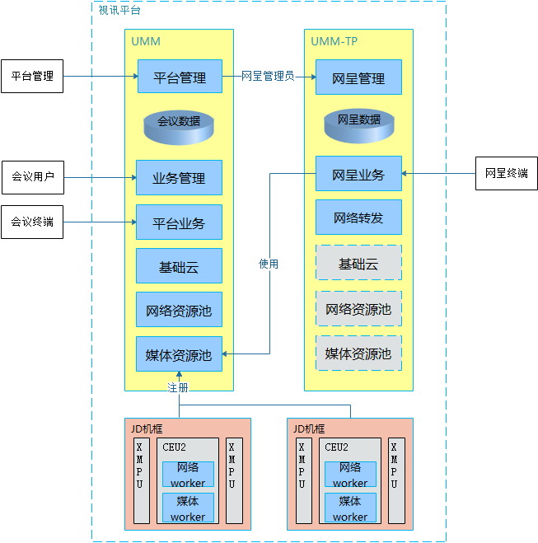
和前面描述的物理架构相同。要部署成这个场景，网呈ums需要完成以下设置：
- 手动修改UMM-TP ip地址，确保UMM能主动连通。
- 按照JD会议平台的网呈设备管理流程，完成网呈入网。
- 在平台部署系统中，导出网呈配置到文件。该文件中，包括网呈moid，平台RMQ，Redis，ZK地址。
- 将导出的文件，放到网呈设备上。mediaclient可以从这个文件中，读取到所有需要的配置。

对象描述
无。

公有数据
无

资源使用分析
无。

文件说明
无

可维护性设计
无。

其他设计考虑
无。

遗留问题
无。

参考资料清单
无。

